- Вкладка Особые закупки
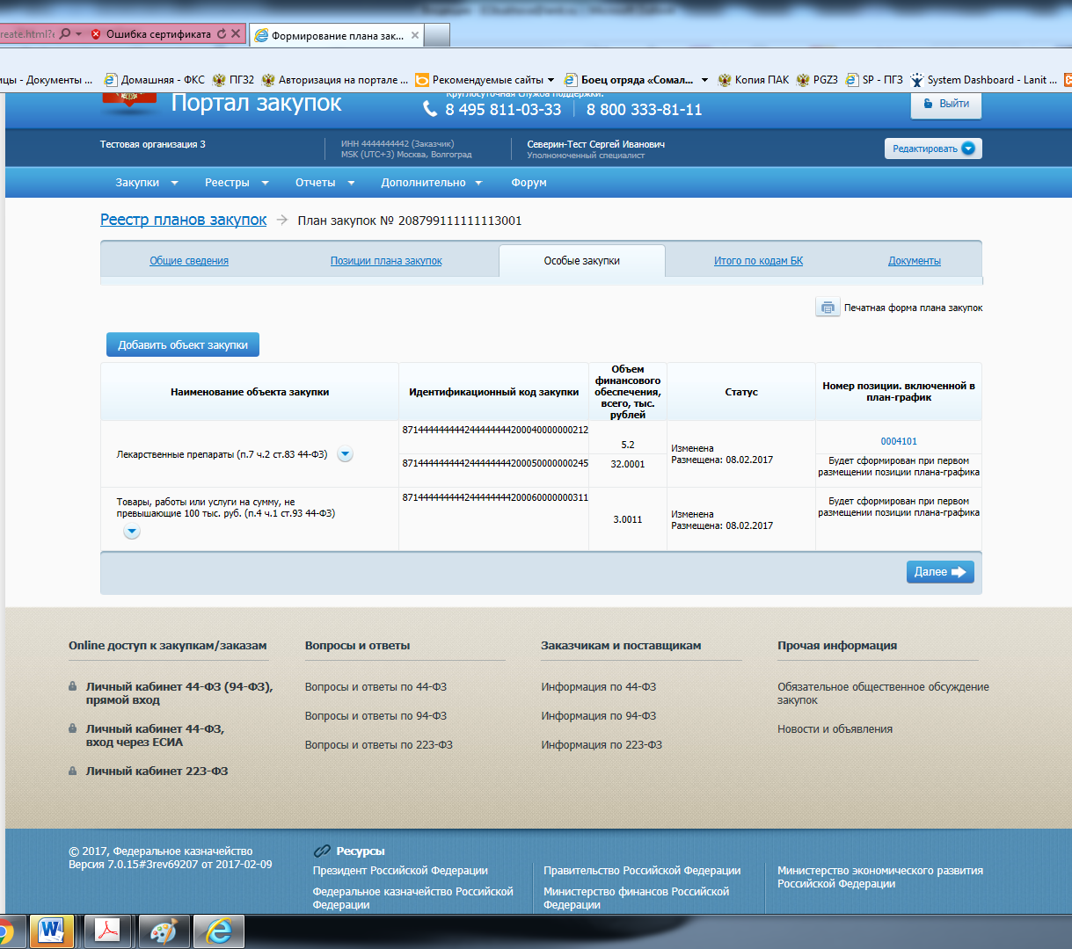

- В контекстном меню, выбрать пункт изменить
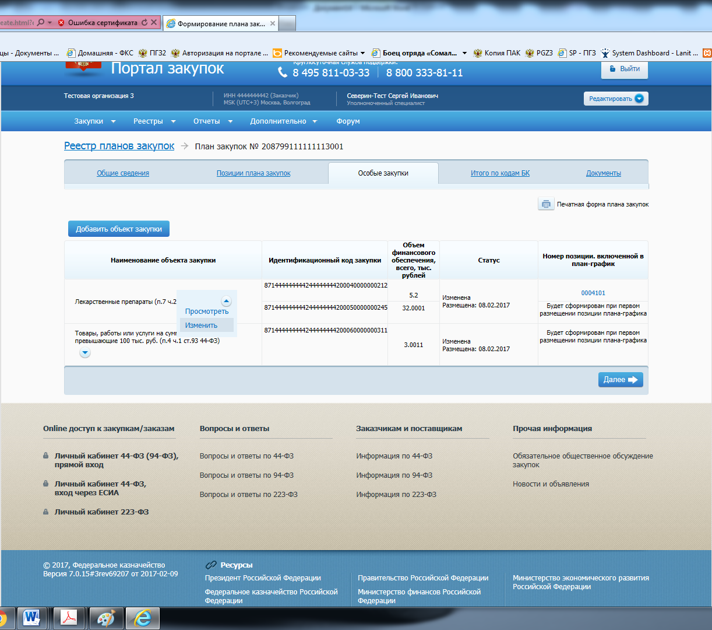

- Открывается форма редактирования
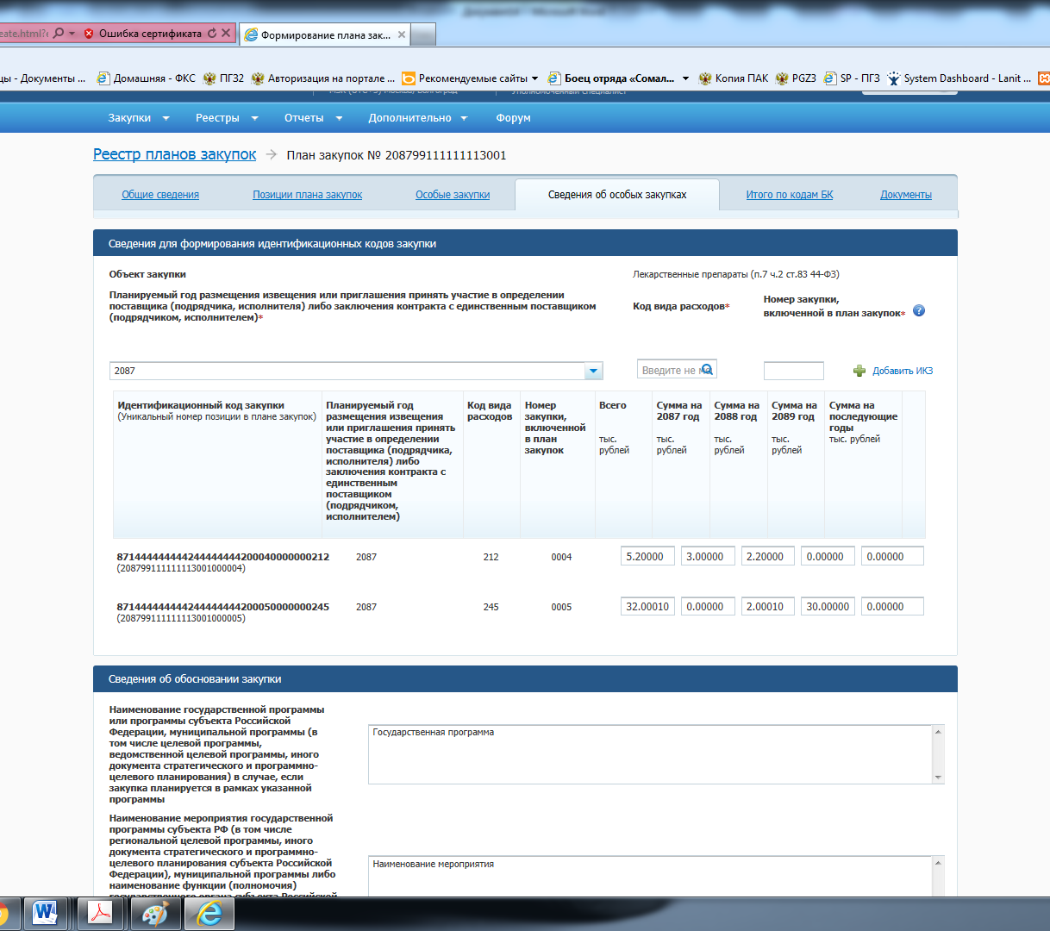

- В ячейках «Сумма на …..год», установить нужные значения или 0
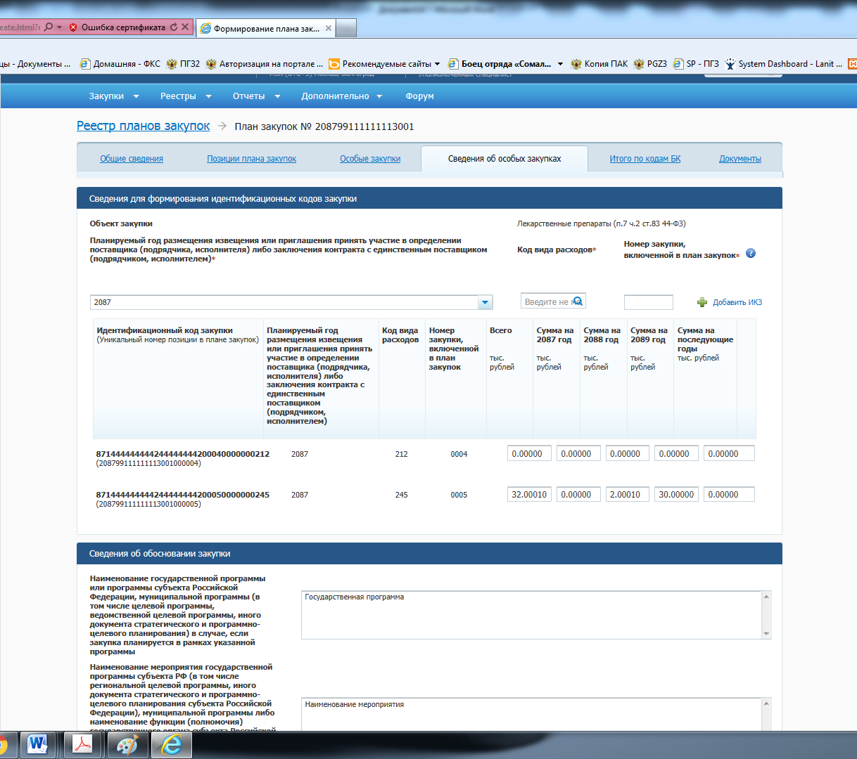

- Нажать кнопку «Завершить»

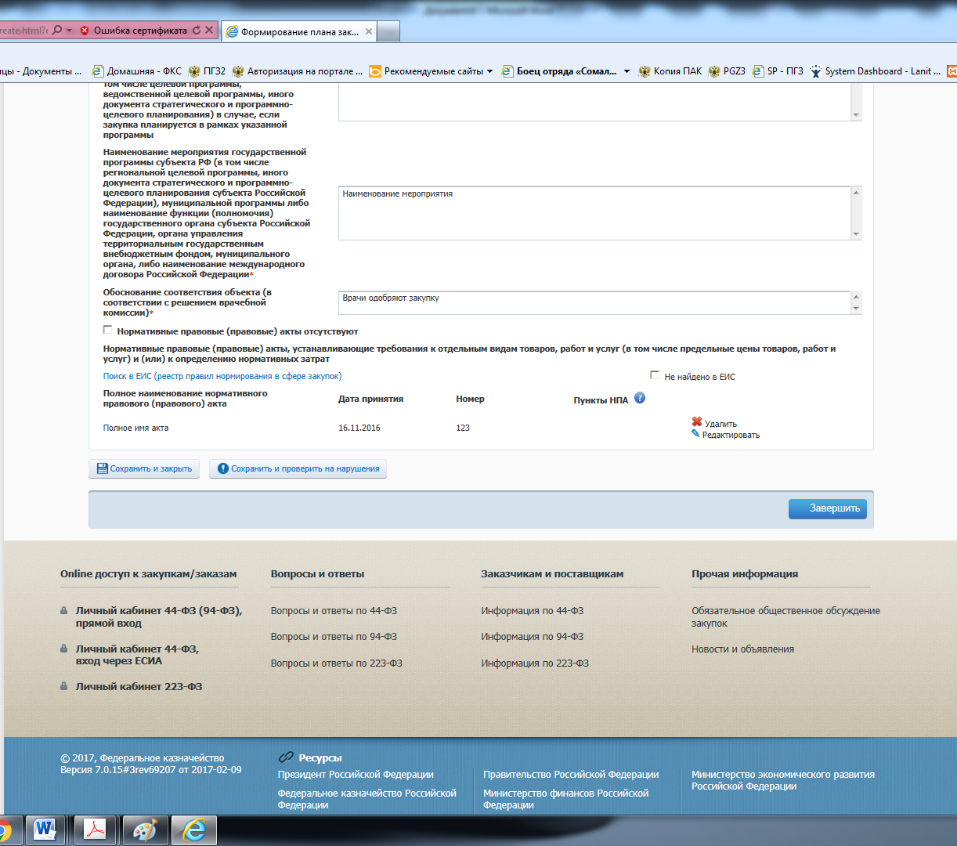\
- Обратить внимание на колонку объем ФО, установилось значение = 0
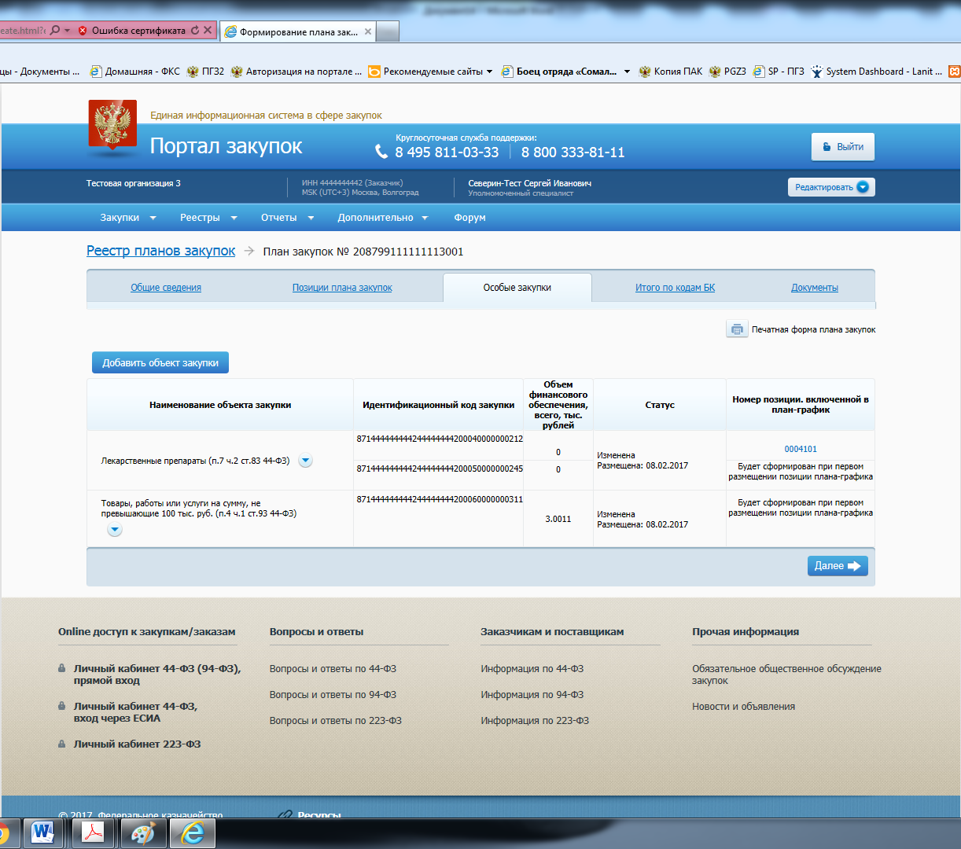
Разместить ПЗ

